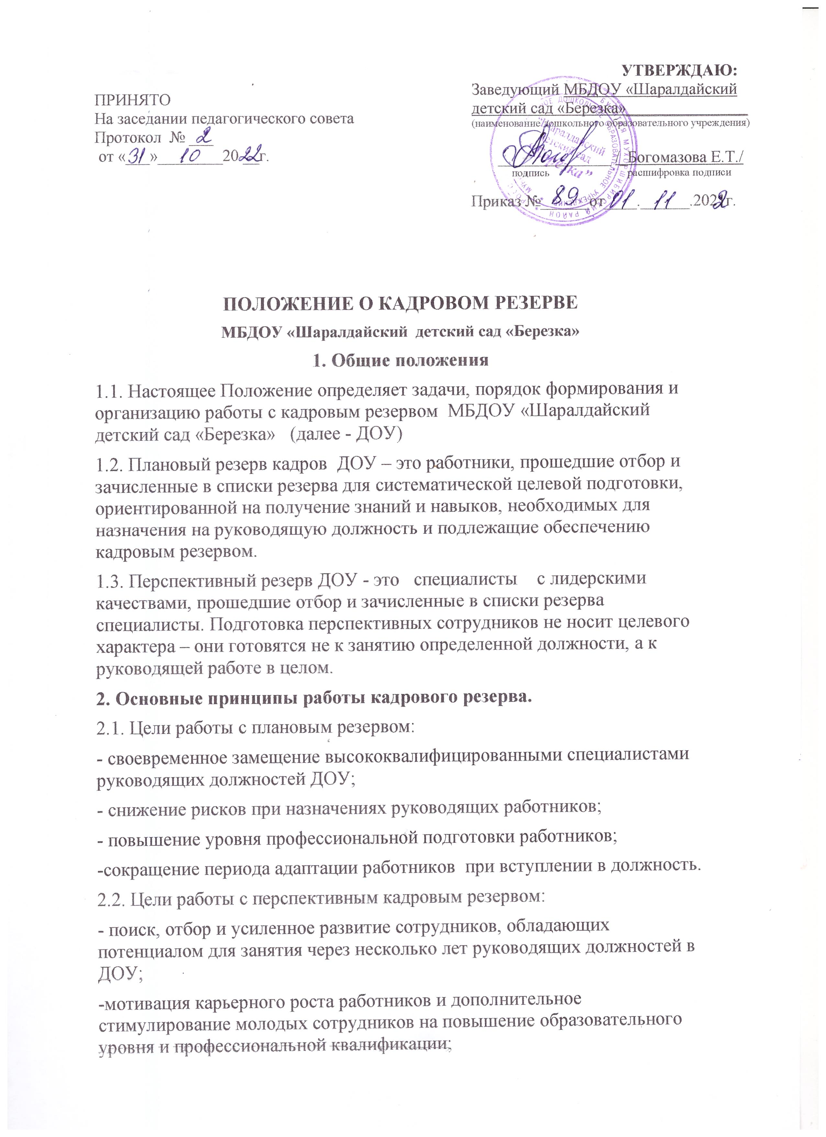
- внедрение в практику работы с кадрами прогнозирования служебных перемещений (планирование карьеры);
- улучшения качественного состава работников;
- повышения уровня мотивации работников.
  - Основные принципы формирования кадрового резерва:
- добровольность участия в конкурсе для включения в кадровый резерв для замещения вакантной должности;
- объективность оценки профессиональных качеств работников и результатов их служебной деятельности;
- создание условий для профессионального роста на службе;
- соблюдение равенства прав граждан при включении в кадровый резерв и их профессиональной реализации;
- гласность в формировании и работе с кадровым резервом.
3. Порядок формирования резерва
3.1. Работа с резервом включает в себя следующие направления:
3.1.1. Формирование резерва:
- сбор информации о перспективных сотрудниках для составления списков кадрового резерва;
- квалификационный отбор сотрудников для добавления в кадровый резерв;
- оформление и утверждение списков резерва;
3.1.2. Подготовка резерва:
- проведение обучения резервиста;
- проведение аттестации, с целью оценки уровня знаний кандидата по программе обучения и принятие решения о целесообразности нахождения сотрудника в резерве;
- направление резервистов на стажировку.
3.1.3. Реализация резерва:
- выдвижение резервистов на руководящие должности;
-систематическое обновление списков резерва с целью пополнения;
-корректировка списков резерва по результатам анализа эффективности подготовки работников, состоящих в резерве.
4. Отбор кандидатов и исключение из резерва
4.1. Отбор в кадровый резерв производится на основании оценки уровня квалификации, личных качеств и продуктивности деятельности работников.
4.2. В целях обеспечения эффективности резерва его численность составляет не менее 2 кандидатов на место по каждой категории должностей. Допускается зачисление одного специалиста в резерв по различным (не более двух) категориям должностей.
4.3. Список должностей, подлежащих обеспечению кадровым резервом, определяется настоящим Положением.
4.4. Кадровый резерв ДОУ формируется из следующих источников:
- квалифицированные специалисты;
-молодые специалисты.
4.5. При отборе кандидатов в кадровый резерв учитываются следующие параметры:
- уровень образования (высшее образование);
-стаж работы по профессии или на руководящей должности не менее 2-х лет соответствующей категории;
-квалификационные требования по планируемой должности.
4.6. Для проведения отбора используются следующие методы:
-анализ документов (анкетных данных, документов об образовании и повышении квалификации, характеристик, результатов аттестаций, отчетов и др.);
-оценка качества труда (результаты труда, тщательность выполнения заданий, надежность, рациональность, экономичность);
-собеседование (для выявления стремлений, мотивов поведения, потребностей и иных сведений, имеющих значение для принятия решения о включении в резерв).
4.7. Основания для включения в резерв:
-стремление кандидата к самосовершенствованию, развитию своей карьеры, лидерству;
-рекомендация непосредственного руководителя, согласованная с руководителем направления.
4.8. Основания для исключения из резерва:
-назначение работника на должность (выдвижение в другую деятельность);
-подачи резервистом заявления об исключении его из кадрового резерва;
- выявления фактов, свидетельствующих о представлении резервистом заведомо ложных сведений;
- совершения правонарушения, иных деяний, не совместимых с нахождением в кадровом резерве;
- нарушение порядка и условий зачисления в кадровый резерв, установленных настоящим Положением;
- неудовлетворительными показателями профессиональной деятельности;
- систематического невыполнения плана индивидуального развития.
4.9.Процедура отбора резервистов.
4.9.1. Непосредственный руководитель кандидата в соответствии с рекомендуемыми критериями осуществляют первичную оценку деловых и личных качеств кандидата и составляет рекомендацию о включении работника в резерв. Списки заверяются у руководителя направления. Также руководителем кандидата оформляется «Информационный лист кандидата».
5. Подготовка специалистов и руководителей, зачисленных в резерв
5.1. Подготовка резерва является составной частью комплексной программы подготовки персонала ДОУ.
5.2. Подготовка резерва может осуществляться с отрывом и без отрыва от основной работы.
5.4. Подготовка работников, зачисленных в резерв руководящих кадров, проводится в целях приобретения ими практических и организационных навыков для выполнения обязанностей по должности резерва.
5.5. Подготовка на замещение должностей руководителей проводится по профилю деятельности работника с обязательным изучением основных вопросов образования, менеджмента.
5.6. Подготовка перспективного кадрового резерва. Потенциальный резерв состоит из молодых сотрудников с лидерскими качествами, которые в перспективе могут занять руководящие должности. Подготовка перспективных сотрудников не носит целевого характера – они готовятся не к занятию определенной должности, а к руководящей работе в целом.
5.7. Перемещение сотрудников из перспективного резерва в плановый производится:
- по итогам проведения аттестации;
5.8. Подготовка кадрового резерва предусматривает теоретическую и практическую части.
5.9. Основными видами теоретической подготовки резерва являются:
- переподготовка и повышение квалификации;
- внешнее и внутреннее обучение по проблемам повышения эффективности обучения и управления, в том числе управления персоналом, изучение экономических дисциплин;
- мастер-классы и тренинги – проведение семинаров и деловых игр по эффективному управлению.
5.10. По прохождении теоретической подготовки проводится аттестация, с целью принятия решения о целесообразности продолжения обучения по программе подготовки руководящих кадров.
5.11. Основным видом практической подготовки является:
-исполнение обязанностей (замещение в период отпуска, болезни и.т.д.) в на должностях, соответствующих уровню и специализации резервиста. При исполнении обязанностей сотруднику выплачивается разница в окладах между занимаемой им должностью и той, на которой он исполняет обязанности.
6. Мотивация сотрудников на долгосрочные отношения
с МБДОУ « Шаралдайский детский сад «Березка»

6.1. Мотивация сотрудников на долгосрочное сотрудничество с является важнейшим этапом работы с сотрудниками.
6.2. Мотивация и стимулирование сотрудников преследует две цели:
- выработать у сотрудника желание наиболее эффективным способом добиваться поставленных перед ним целей и задач;
- повысить лояльность, приверженность сотрудников.
6.3. Выделяются формы мотивации, действующие на сотрудника:
6.3.1. Материальные вознаграждения — заработная плата, премии. 6.3.2. Нематериальные вознаграждения — совпадение ценностей компании с жизненным стилем сотрудника, комфорт, ощущения успеха, товарищеские отношения в коллективе, статус, отношение к собственному имиджу, интересная работа - оказывает большое влияние на самомотивацию для увеличения эффективности в деятельности сотрудника и, следовательно, на культуру в целом, на возможности ее совершенствования.
6.4. Уровни развития мотивации сотрудников.
6.4.1. Развитие мотивации сотрудника на индивидуальном уровне предполагает:
- активное объяснение целей проводимой работы, ее ценности и смысла, т.е. реклама будущего результата;
- распределение задач в соответствии с индивидуальными возможностями, способностями и квалификацией сотрудников;
- периодическое проведение собеседований «руководитель — сотрудник» (возможность выговориться для сотрудника, возможность договориться для руководителя);
- постановка реально достижимых целей при определенном аккумулировании усилий сотрудника;
- обеспечение понимания чувства достижения результата (поощрение за результат).
6.4.2. Развитие мотивации сотрудника на уровне рабочего места включает:
-участие сотрудников в постановке и определении общих целей на рабочем месте;
- создание системы совместной деятельности подразделения для понимания достигнутой цели (задачи) в рамках рабочей группы;
- создание должной рабочей атмосферы и устранение излишних процедурных ограничений (добровольность сотрудников).
7. Реализация резерва.
7.1. С целью повышения эффективности резерва проводится ежегодная корректировка списков резерва, в ходе которой оценивается результаты годовой подготовки, даются заключения о возможности выдвижения кандидата на руководящую должность, целесообразности продолжения подготовки, корректировке плана обучения, исключения из резерва.
Приложение №1
к Положению «О формировании
и работе с кадровым резервом
МБДОУ «Шаралдайский
детский сад «Березка»

Список должностей, подлежащих обеспечению
кадровым резервом.

1. Кадровый резерв на должности руководителя формируется из резервистов в возрасте претендентов имеющих высшие образование, опыт работы не менее 2-х лет в ДОУ.

Приложение №2
к Положению «О формировании
и работе с кадровым резервом
МБДОУ «Шаралдайский
детский сад «Березка»

КАРТА критериев оценки

кандидата ___________________________________________________
ФИО
№  п/п | Критерий | Признак | Уровень
№  п/п | Критерий | Признак | 1 | 2 | 3 | 4 | 5
1 | Знания, опыт | Профессиональные знания
1 | Знания, опыт | Опыт работы
1 | Знания, опыт | Навыки решения типовых задач
1 | Знания, опыт | Дополнительные знания и навыки (прохождение обучения на курсах, участие в семинарах, наличие других профессий и специальностей)
1 | Знания, опыт | Знание нормативной базы, стандартов работы и др.
2 | Мышление | Способность выделять главное
2 | Мышление | Адекватность
2 | Мышление | Нестандартность
3 | Принятие решений | Быстрота принятия решений
3 | Принятие решений | Самостоятельность
3 | Принятие решений | Обоснованность
4 | Информационные связи, контакты | Использование знаний специалистов
4 | Информационные связи, контакты | Коммуникабельность
4 | Информационные связи, контакты | Умение использовать информационные источники
5 | Персональные характеристики | Эффективность труда
5 | Персональные характеристики | Лояльность к предприятию
5 | Персональные характеристики | Целеустремленность
5 | Персональные характеристики | Корректность поведения
5 | Персональные характеристики | Профессиональная ответственность
5 | Персональные характеристики | Авторитет

Уровень:
- не имеет достаточных знаний (навыков, способностей) и не стремится их приобрести;
- имеет не очень глубокие знания (навыки, способности);
- имеет достаточные знания (навыки, способности);
- обладает хорошими знаниями (навыками, способностями);
- обладает глубокими знаниями (навыками, способностями), по многим вопросам может дать исчерпывающую консультацию.
Отметить значком (٧) ячейку в соответствии с уровнем кандидата.

Приложение №3
к Положению «О формировании
и работе с кадровым резервом

МБДОУ «Шаралдайский

детский сад «Березка»

Информационный лист кандидата
Анкетные данные

Фамилия
Имя
Отчество
Дата рождения
Образование
_______________________________________________________________
_______________________________________________________________ (специальность по образованию, наименование учебного заведения, год окончания)
Занимаемая должность
Дата заполнения документа

Должности, занимаемые за время работы в _____ «________»
Начало  работы | Окончание работы | Должность

Заключение

Должность ____________ФИО
Приложение №4
к Положению «О формировании
и работе с кадровым резервом
МБДОУ «Шаралдайский
детский сад «Березка»

Лист подготовки специалиста резерва

Подготовка
Теоретическая подготовка
Наименование  образовательного учреждения | Наименование  курса обучения | Сроки обучения
Заключение по итогам теоретической подготовки

Целевая стажировка (практическая подготовка)

Ф.И.О. руководителя стажировки___________________________________
Должность руководителя стажировки________________________________

Наименование этапов стажировки | Срок |  | Отметка руководителя о прохождении
Наименование этапов стажировки | Начала | окончания | Отметка руководителя о прохождении
__________________________________________________________________________________________________________________________________________________________
(краткие сведения об итогах стажировки)

Заключение
Рекомендации по повышению квалификации специалиста.
Целесообразность исключения из резерва или продления срока состояния в резерве.
Приложение №5
к Положению «О формировании
и работе с кадровым резервом
МБДОУ «Шаралдайский
детский сад «Березка»

Список резерва ______ «_________»
на должность:________________________________________

№ п/п | Фамилия  Имя  Отчество | Дата рождения | Должность | Образование | Повышение квалификации | Стаж работы в _______ «_______»  с ……..г. | Стаж работы в должности  с ……..г.

